MESTNA OBČINA MARIBOR GMS - 508
Ž U P A N
2000 Maribor, Ul. heroja Staneta 1

Štev: 002-01 /764642 -PH
Datum: 22.2.2009

MESTNI SVET
MESTNE OBČINE MARIBOR
ZADEVA: | PREDLOG ZA OBRAVNAVO NA SEJI MESTNEGA SVETA  MESTNE OBČINE MARIBOR
NASLOV: | Odlok o spremembah Odloka o ustanovitvi Javnega podjetja za gospodarjenje s stavbnimi zemljišči d.o.o.
GRADIVO PRIPRAVIL: | Javno podjetje za gospodarjenje s stavbnimi zemljišči, d.o.o.  Maribor, Grajska ulica 7
GRADIVO PREDLAGA: | Franc KANGLER, župan
POROČEVALEC: | Mojmir GRMEK, univ. dipl. prav., direktor JP GSZ
PREDLOG SKLEPOV: | Na podlagi 16. člena Statuta Mestne občine Maribor (MUV, št. 27/95, 13/98, 17/98, 23/98, 5/2000, 10/2002, 6/2004, 13/2004 in 26/2005), v skladu s 1. odst. 111. člena Statuta Mestne občine Maribor in na podlagi 2. odst. 12. člena Odloka o ustanovitvi javnega podjetja za gospodarjenje s stavbnimi zemljišči (MUV, št. 31/1997, 13/1998 in 13/2001):  Mestni svet Mestne občine Maribor sprejme Odlok o spremembah Odloka o ustanovitvi Javnega podjetja za gospodarjenje s stavbnimi zemljišči

Franc KANGLER
Ž U P A N
Priloga:
- Besedilo predloga Odloka o spremembah
Odloka o ustanovitvi javnega podjetja
za gospodarjenje s stavbnimi zemljišči z obrazložitvijo

Obr.: 0401-22
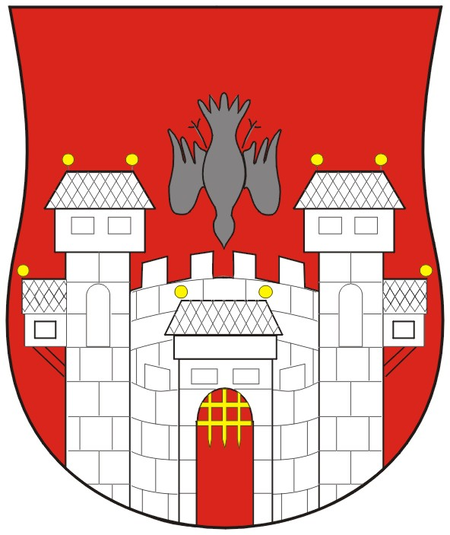  MESTNA OBČINA MARIBOR  MESTNA UPRAVA | 

Naziv gradiva za obravnavo na Mestnem svetu Mestne občine Maribor:

Odlok o spremembah Odloka o ustanovitvi Javnega podjetja za gospodarjenje s stavbnimi zemljišči d.o.o.

Gradivo za obravnavo na seji mestnega sveta pripravil:
Javno podjetje za gospodarjenje s stavbnimi zemljišči d.o.o. | Mojmir GRMEK, univ.dipl.prav.  direktor | ________________________  podpis

Gradivo pregledal:
Pravna služba Javnega podjetja za gospodarjenje s stavbnimi zemljišči d.o.o. | Irena ŽELEZNIK, prav.  vodja pravne službe | ________________________  podpis

Gradivo usklajeno s pristojnimi organi:
_________________________  oddelek, zavod, služba…. | ________________________  ime in priimek ter funkcija delavca | ________________________  podpis
_________________________  oddelek, zavod, služba…. | ________________________  ime in priimek ter funkcija delavca | ________________________  podpis

Gradivo pregledala direktorica mestne uprave | dne: _______________ | _________________________  podpis
Gradivo pregledal podžupan | dne:_______________ | _________________________  podpis
Gradivo pregledal in odobril župan | dne: _______________ | _________________________  podpis (kabinet župana)
Gradivo prejela služba mestnega sveta | dne: _______________ | ________________________  podpis

Na podlagi 16. člena Statuta Mestne občine Maribor (MUV, št. 27/95, 13/98, 17/98, 23/98, 5/2000, 10/2002, 6/2004, 13/2004 in 26/2005), je Mestni svet Mestne občine Maribor, na seji, dne sprejel

O D L O K
o dopolnitvi Odloka o ustanovitvi javnega podjetja za gospodarjenje s stavbnimi zemljišči

1. člen
V Odloku o ustanovitvi javnega podjetja za gospodarjenje s stavbnimi zemljišči (MUV, št. 31/1997, 13/1998 in 13/2001) 4. člen spremeni, tako da glasi:
»Osnovni kapital javnega podjetja je 22.876,00 EUR, kar je tudi osnovni delež ustanovitelja.
Ustanovitelj ima v javnem podjetju poslovni delež v višini 100%.«

2. člen
6.člen se spremeni, tako da glasi:
»Javno podjetje opravlja naslednje dejavnosti po standardni klasifikaciji dejavnosti:
L68.100 Trgovanje z lastnimi nepremičninami
L68.200 Oddajanje in obratovanje lastnih ali najetih nepremičnin
L68.320 Upravljanje nepremičnin za plačilo ali po pogodbi
J63.110 Obdelava podatkov in s tem povezane dejavnosti
M71.129 Drugo tehnično projektiranje in svetovanje
O84.130 Urejanje gospodarskih področij za učinkovitejše poslovanje«

3. člen
Ta odlok se objavi v Medobčinskem uradnem vestniku in začne veljati naslednji dan po objavi.

Številka:  Datum: |  | Župan  Mestne občine Maribor  Franc Kangler

OBRAZLOŽITEV:

Javno podjetje za gospodarjenje s stavbnimi zemljišči d.o.o. je zaradi uskladitve s pozitivno zakonodajo pripravilo Odlok o spremembah Odloka o ustanovitvi Javnega podjetja za gospodarjenje s stavbnimi zemljišči.
Zakon o uvedbi eura (Ur.l. RS, št. 114/2006) sicer v 1. odstavku 13. člena določa, da se z dnem uvedbe eura šteje, da se tolarski zneski, navedeni v predpisih, sodnih in upravnih aktih, vrednostnih papirjih, pogodbah, drugih pravnih aktih, plačilnih instrumentih, razen bankovcev in kovancev, listinah, obvestilih, obračunih in evidencah in v drugih sredstvih s pravnim učinkom, glasijo na euro, preračunano po tečaju zamenjave, vendar smatramo za primerno, da se v Odloku o ustanovitvi Javnega podjetja za gospodarjenje s stavbnimi zemljišči znesek osnovnega kapitala izrecno navede v eurih, zato predlagana sprememba 4. člena navedenega odloka.
Ker se je s 1.1.2008 začela uporabljati nova Standardna klasifikacija dejavnosti, je z namenom uskladitve s trenutno veljavnimi šiframi potrebna sprememba 6. člena Odloka o ustanovitvi Javnega podjetja za gospodarjenje s stavbnimi zemljišči.

